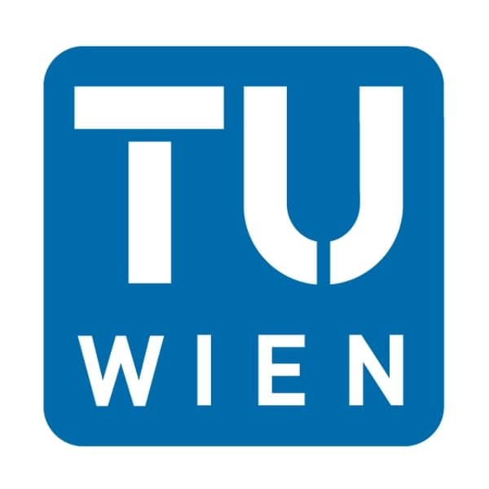
Vertraulich

ERGEBNISPROTOKOLL
MITARBEITER/INNENGESPRÄCH

Je ein Exemplar verbleibt bei Mitarbeiter_in und unmittelbarer_m Vorgesetzter_em.

Daten

Name des_der Mitarbeiters_in
Click or tap here to enter text.

Name des_der Vorgesetzten
Click or tap here to enter text.

Zeitraum/Kalenderjahr
Click or tap here to enter text.

Aufgaben

RÜCKBLICK
Aufgaben des_der Mitarbeiter_in im vergangenen Zeitraum
Click or tap here to enter text.

PLANUNG
(Neue) Aufgaben des_der Mitarbeiter_in
Click or tap here to enter text.

Zusammenarbeit und Führung

RÜCKBLICK
Gemeinsame Einschätzung der Zusammenarbeit
Click or tap here to enter text.

PLANUNG
Vorschläge in Bezug auf Zusammenarbeit im Team und mit Führungskraft (Kooperationen, Informationsaustausch…)
Click or tap here to enter text.

Persönliche Arbeits-bzw. Entwicklungsziele

RÜCKBLICK
In welchem Umfang konnte der_die Mitarbeiter_in die Ziele erreichen? Welche Faktoren haben die Zielerreichung positiv/negativ beeinflusst?
Click or tap here to enter text.

PLANUNG
Vereinbarte Ziele/mögliche externe Einflussmöglichkeiten/notwendige Ressourcen
Click or tap here to enter text.

Persönliche Kompetenzentwicklung

RÜCKBLICK
Welche Maßnahmen waren vereinbart/wurden absolviert? Was haben sie bewirkt?
Click or tap here to enter text.

PLANUNG
Vereinbarte Kompetenzentwicklung/ Welche notwendigen Schulungen/Trainings?
Click or tap here to enter text.

Datum
Click or tap here to enter text.

Name Name
Click or tap here to enter text. Click or tap here to enter text.

und Unterschrift des_der Mitarbeiter_in und Unterschrift des_der Vorgesetzten

